8CCHSADGTAPE01-P
IDENTIFICAÇÃO DAS CONDIÇÕES HIGIÊNICO-SANITÁRIA DOS MANIPULADORES DE ALIMENTOS EM PADARIAS NA CIDADE DE SOLÂNEA – PB
Mericiana Feliciano da Silva ⁽¹⁾, Maria José Figueiredo⁽²⁾
Centro de Ciências Humanas Sociais e Agrárias / Departamento de Gestão e
Tecnologia Industrial

RESUMO
Grande parte dos problemas relacionados com alimentação é provocada pelo manuseio inadequado de alimentos, por isso, o objetivo deste trabalho foi identificar as condições higiênico-sanitárias dos manipuladores de alimentos em padarias da cidade de Solânea – PB. Funcionários de três padarias foram analisados, através de dois questionários. No primeiro os manipuladores responderam perguntas pessoais e sobre higiene na padaria, outro questionário foi aplicado, apenas observando o comportamento destes em relação à higiene pessoal, e se as padarias disponham de vestiários adequados. O que se pode constatar nos três estabelecimentos foi o despreparo desses funcionários no manuseiam dos alimentos quando se trata de higiene pessoal, o não uso de uniformes, uso de adornos e maus hábitos de higiene, caracterizam os manipuladores de alimentos das três padarias, em razão que nenhuma das padarias entrevista nunca ofereceu alguma capacitação a seus funcionários em relação à higiene. Portanto é inerente instruir estes manipuladores da importância com a segurança alimentar da população.
Palavras chave: Manipuladores de alimentos, padarias, higiene-sanitária.

INTRODUÇÃO

Uma grande parte dos problemas ocasionados por alimentos contaminados tem sua origem em diversos elos da cadeia de produção dos mesmos. Um dos estabelecimentos mais convencional que produz e comercializa alimentos são padarias, restaurantes, lanchonetes entre outros, estes precisam assegurar a sociedade que os alimentos produzidos estão dentro das condições higiênico-sanitárias adequadas de acordo com o estabelecido pela legislação em vigor. Neste contexto observa-se o despreparo dos manipuladores de alimentos, mostrando esse como um dos fatores determinante na contaminação de alimentos, comprometendo a segurança dos consumidores, podendo provocar infecções de vários graus, além de comprometer a imagem do estabelecimento, abertura de processos judiciais, multas e até mesmo o fechamento.
Para Neto et al. (2005), uma das mais freqüentes vias de contaminação microbiológica na panificação são os manipuladores, uma vez que de uma forma ou de outra o manipulador entra em contato direto com o produto e com os demais fatores que os cercam. Ressalva Souza, (2006), dentro desta idéia, é correto afirmar que o manipulador de alimentos, quando executa sua higiene pessoal erroneamente e quando não se conduz por boas práticas de fabricação, é um fator de contaminação dos alimentos, pois, sendo uma pessoa oferece várias vias de contaminação: mãos, ferimentos, boca, nariz, pele, cabelo, entre outros. Em linhas gerais, um ser humano sadio carrega consigo milhões de microorganismos por centímetro cúbico. As mãos constituem um importante foco de microorganismos, assim quando mal higienizadas, podem veicular microorganismos deterioradores, patogênicos e de origem fecal. Assim, microorganismos provenientes do intestino, da boca, do nariz, da pele, dos pelos, dos cabelos e até mesmo de secreções e ferimentos são transferidos dos manipuladores para os alimentos.
Com relação aos hábitos pessoais de higiene corporal, as BPF de cada estabelecimento de gêneros alimentícios devem orientar e controlar os manipuladores de alimentos nos seguintes aspectos: tomar banho diariamente; os cabelos, tanto de homens e mulheres, devem estar cobertos por protetores de cabelos; fazer barba, costeletas e bigodes diariamente ou utilizar protetores de barba descartáveis, mantendo a barba aparada; conservar as unhas limpas, cortadas e sem esmalte, nem mesmo base incolor; não utilizar adornos ou acessórios; não aplicar maquiagem em excesso; e usar desodorante inodoro ou bem suave. É importante destacar que tais BPF devem possuir um caráter instrutivo, ou seja, os manipuladores devem adotar tais procedimentos sabendo que desta maneira estão contribuindo para produção/comercialização de alimentos mais seguros (Souza, 2006)
OBJETIVO
O objetivo deste foi identificar as condições higiênico-sanitária dos manipuladores de alimentos das padarias da cidade de Solânea – PB.
METODOLOGIA
Foram realizadas visitas preliminares nas padarias da cidade de Solânea - PB, com objetivos de convidar os donos desses estabelecimentos a colaborar com o desenvolvimento da pesquisa. Cincos padarias foram visitadas, porém apenas três apresentou disponibilidade de participar do projeto. Com a devida autorização dos responsáveis, foram aplicados dois questionários, um com os funcionários que manipulam os alimentos e outro apenas de observação, nos dois estabelecimentos foram apresentadas questões relacionadas às condições higiênico-sanitária dos manipuladores de alimentos, além de diagnosticar o grau de escolaridade e idade dos funcionários.
RESULTADOS E DISCUSSÃO
Segundo a RDC 216/04 manipuladores de alimentos: são qualquer pessoa do serviço de alimentação que entra em contato direto ou indireto com o alimento. Por meio das informações adquiridas foi possível avaliar o perfil dos manipuladores de alimentos em três padarias do município de Solânea. Nas três padarias (A, B e C) a média de idade dos funcionários ultrapassou os 30 anos (40, 32 e 33) respectivamentos, (figura 1). Quanto ao sexo dos manipuladores de alimentos padarias, predominou o gênero masculino nos estabelecimentos ( A e B) 80 e 68%, para o (C o percentual foi o mesmo para os dois sexos (50%). Para o tempo de prestação de serviço em nenhuma ultrapassou 10 anos de trabalho (9, 5,4 e 8,6 anos), esses números tratam de uma média, na padaria A, por exemplo, há funcionários com 20 anos de trabalho, na (B) com 28 anos e na (C) com 17 anos esses respectivamente trabalham nesses estabelecimentos desde suas existências (fig.1). Com relação ao grau de escolaridade apresentaram o seguinte perfil: padaria (A), apresentou 60% dos seus funcionários com o 1º grau incompleto entre 3 e 5ª série, 40% terminaram o ensino médios. Padaria (B) apresentou um percentual maior de funcionários que não tem o ensino fundamental completo (66%) em 34% dos servidores completaram o 2º grau. Para padaria (C), esta tem metade de seu quadro de funcionários (50%) com o ensino fundamental incompleto, 12,5% completaram 1º grau e 37,5 apresentam o 2º grau completo (fig.1). Um fator curioso é que nas três padarias os funcionários que apresentaram o ensino médio completo são mulheres e trabalham no atendimento das padarias. Considerando também que os manipuladores que apresentaram o menor grau de escolaridade, neste ficou constatado a maior inadequação dos hábitos de higiene.

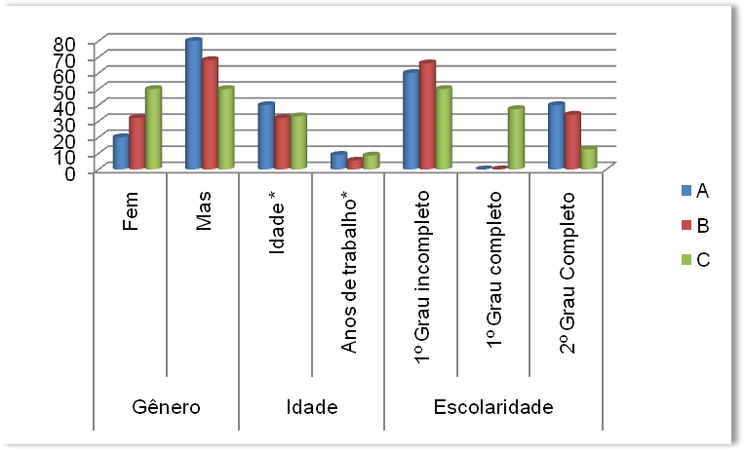

Figura 1. Representa o sexo e grau de escolaridade, média das idades e tempo de trabalhos nas padarias dos manipuladores de alimentos em três padarias.

Quanto a cursos profissionalizantes oferecidos pelo Senar e Sebrae, a padaria (C) apresenta 50% do seu quadro de funcionários com cursos básicos em atendente de caixa e confeitaria. Já nas padarias (A) e (B) os funcionários sem formação alguma, representam 80% e 84% respectivamente do total e apenas 20% e 16% tem curso em panificação, confeitaria e pastelaria básica (Fig.2).

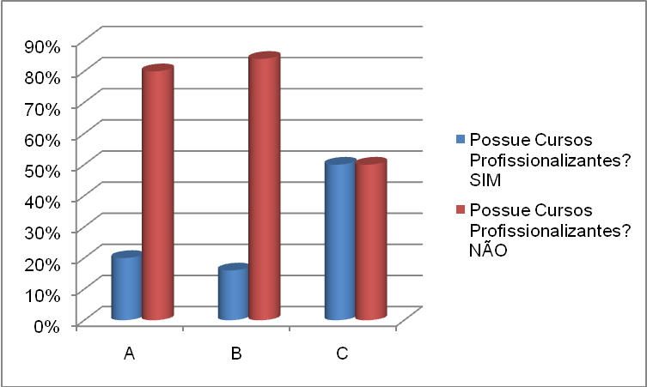
Figura 2. Apresenta o percentual de funcionários que apresentam formação profissional.

Na figura (3) representa a respostas dos funcinários quando indagados se já receberam alguma orientação sobre comportamentos e higiene pessoal na manipulaçao de alimentos ao comecarem a trabalhar no estabelecimento, na padaria (C), 100% dos entrevistados disseram que receberam sim, informações neste sentindo. Enquanto que no estabelecimento (B), o percentual foi menor, 68% dos questionados disseramter sido orientados.Já a padaria (A) o resultado foi asustador, apenas 20% dos funcionários foram orientados há ter hábitos de higine mais cuidadosos e 80% não tiveram informações alguma.
Também foi perguntados se as padarias já ofereceu algum curso ou palestras sobre higiene dos manipuladores, em 100% das respostas obtidas foi que nunca houve nenhuma manisfestação nesse sentido em todos os estabelecimentos. O resultado foi também de 100% nas três padarias, quando questionados sobre a importância de cursos na área de higiene. Um fato relevantes é que em nunhuma das padarias havia um funcionários específico resposável pela higienização do ambiente, todos os funcionários além de cumprirem com sua função seja padeiro, confeiteiro, atendente e outros, recebem também a atribuição de higienizarem o ambientes.

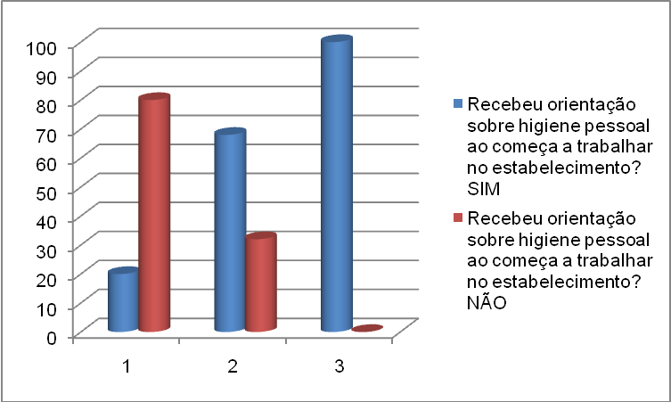
Figura 3. Mostra a resposta dos manipuladores de alimentos, quando perguntados se receberam alguma orientação sobre higiene pessoal ao comecarem a trabalhar no estabelecimento.

De acordo com a RDS 216/04 manipuladores de alimentos: são qualquer pessoa do serviço de alimentação que entra em contato direto ou indireto com o alimento. Nas três padarias foram observados alguns pontos nas padarias em relação às condições das vestimentas, vestiários e aparência dos manipuladores de alimentos. No que diz respeito às vestimentas, nenhuma das três padarias esta em conformidade com os padrões exigidos pela ANVISA (Agência Nacional de Vigilância Sanitária), diz que procedimentos que devem ser adotados por serviços de alimentação a fim de garantir a qualidade higiênico-sanitária e a conformidade dos alimentos.

Tabela 1 – Representa as condições das vestimentas, aparência e vestiários dos manipuladores de alimentos.
CRITÉRIO | A |  | B |  | C
CRITÉRIO | SIM | NÃO | SIM | NÃO | SIM | NÃO | OBSERVAÇÕES
Utilização de tocas, máscaras e louvas |  | X |  | x |  | x | Uso apenas de tocas nas 3 padarias
Uso de jalecos/aventais |  | X |  | x | x |  | Uso apenas de aventais
Uso de adornos |  | X |  | x |  | x
Sapatos fechados |  | X |  | x |  | x
Cabelos, unhas e barbas cortadas e limpas |  | X | x |  |  | x | Em todas as padarias as mulheres usavam esmalte claro ou base
Área de banho adequada |  | X | x |  | x
Existência de material de higiene pessoal |  | X |  | x | x
Distância adequada entre os setores de produção |  | X |  | x |  | x

Na tabela (1) pode-se verifica que não houve diferença entre as padarias (A, B e C) quando ao tópico analisado, vestimentas. Em nenhuma padaria os manipuladores de alimentos estavam com as vestimentas adequadas, usando apenas tocas e aventais, quanto à utilização de luvas, máscaras, jalecos nem mesmo sapatos fechados foi observado, principalmente nas padarias (A e B), onde os funcionários estavam com suas vestimentas pessoais (camiseta e bermudas), utilizavam também calçados inadequados, como sandálias havaianas. Quando observado a aparência, todos os manipuladores de alimentos dos três estabelecimentos apresentaram o uso de algum tipo de adornos e descuido com a higiene pessoal. Nos homens geralmente alianças e relógios, estes também apresentaram barbas a fazer, unhas para corta, nas mulheres também foi observado o uso de alianças e relógios acrescidos de objetos como colares, brincos e pulseiras, elas também apresentaram unhas grandes e pintadas com esmalte claro ou base. No que diz respeito aos vestiários, a padaria (B) foi a que apresentou maiores problemas neste sentido, esta não oferece condições míninas de higiene básicas. Desse modo o banheiro se encontrava constantemente em estado crítico de higiene exalando odores, desagradáveis, também não apresentou materiais de limpeza e é próxima a área de produção. Na padaria (A) o banheiro era novo e apresentou boas instalações, porém não oferecia matérias de higiene. Tanto na padaria (A) com na (B) eram apenas um banheiro para homens e mulheres. Já no estabelecimento (C), proporciona um banheiro para mulheres e outros para os homens, apresentaram estado de higiene satisfatória, continha matérias de limpeza disponíveis nos banheiros, mas precisa mudar a localização destes banheiros, pois a abertura fica próximo da área de processamento, segundo a legislação citada acima não é permitido.

CONSIDERAÇÕES FINAIS
Considerando a situação dos manipuladores de alimentos nas três padarias, fica evidente a importância da identificação e correção dos problemas para os donos dos estabelecimentos através de treinamento de Boas Práticas de Manipulação de Alimentos.
REFERÊNCIAS
BRASIL. Agência Nacional de Vigilância Sanitária. Resolução nº 216, de 15 de setembro de 2004. Dispõe sobre Regulamento Técnico de Boas Práticas para Serviços de Alimentação. Diário Oficial da União; Poder Executivo, de 16 de setembro de 2004.
NETO, F. N. et al.; Roteiro para elaboração de manual de boas práticas de fabricação (BPF) em restaurantes, 2ª ed. São Paulo: SENAC - São Paulo, 2005.
SOUZA, L. H. L. Manipulação inadequada de alimentos: fator de contaminação. Higiene Alimentar. São Paulo, v. 20, n 146 p. 32-39, 2006.

